## 1.WiFi使用

**在主机模式连接wifi**

点击右下角连接图标

找到需要的连接的wifi，并点击，点击后将会出现下图的界面，在输入框中输入正确的密码后，点击连接按钮。连接成功后，桌面右下角会出现wifi信号图标，右上角会提示连接已建立。

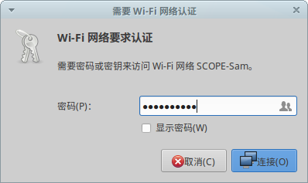

## 2.蓝牙的使用

**2.1连接手机**

（1）打开蓝牙设备

将手机上的蓝牙功能打开

（2）连接蓝牙

将虚谷号与手机蓝牙进行连接，连接方法如下：

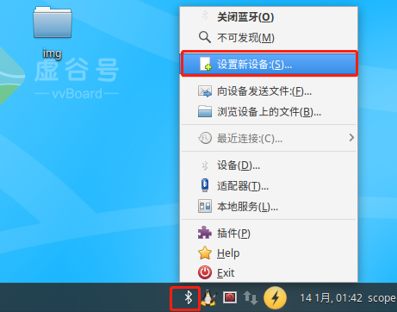

点击屏幕左下角蓝牙图标，点击设置新设备。选择需要连接的蓝牙，点击前进，选择配对方法，点击前进，手机进行配对确认，虚谷号进行配对确认。

**2.2发送文件**

（1）虚谷号向手机发送文件

点击屏幕左下角蓝牙图标，点击向设备发送文件，选择要发送的文件点击OK，选择设备点击OK，在手机上接收文件。

（2）手机向虚谷号发送文件

在手机上选择一个文件，通过蓝牙分享给虚谷号，然后在虚谷号接收文件。

**2.3虚谷号连接蓝牙键盘**

将蓝牙键盘的开关拨至ON处，按下Connect按钮

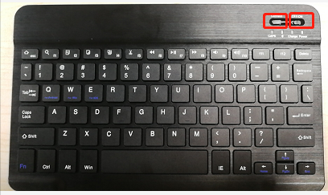



点击屏幕右下角的蓝牙按钮，点击添加新设备





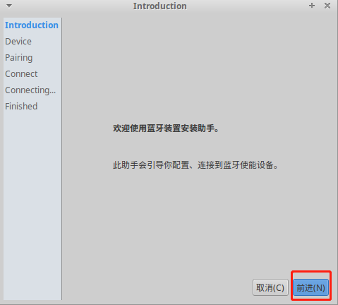



选择需要连接的蓝牙，点击前进

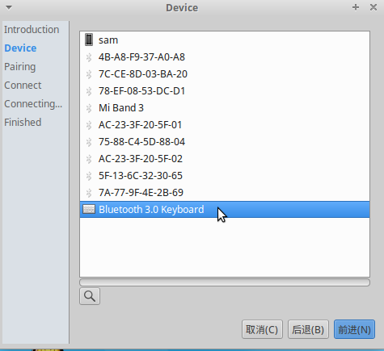



选择以未配对处理，点击前进

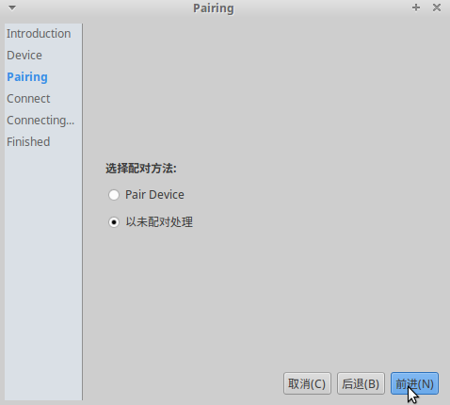



点击前进

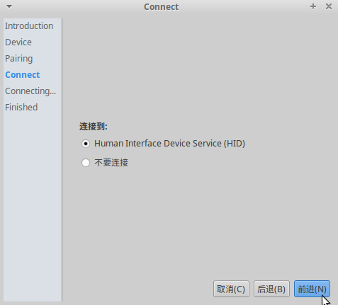



点击Stop

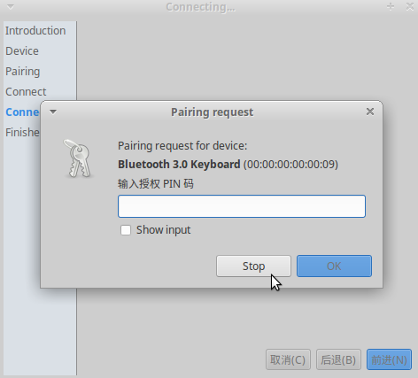



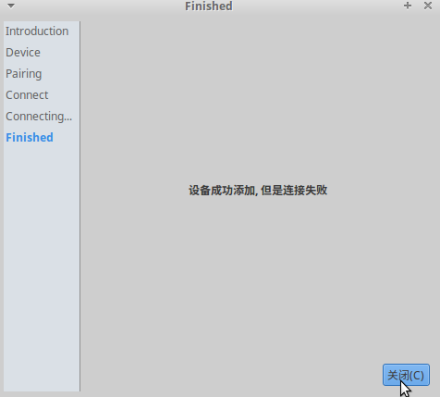



点击设备

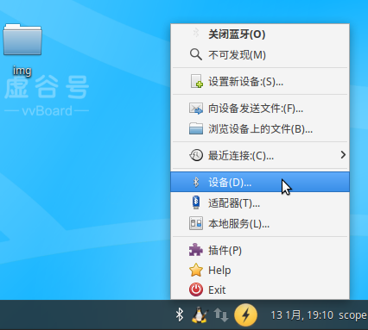



选择蓝牙键盘，单击鼠标右键选择配对

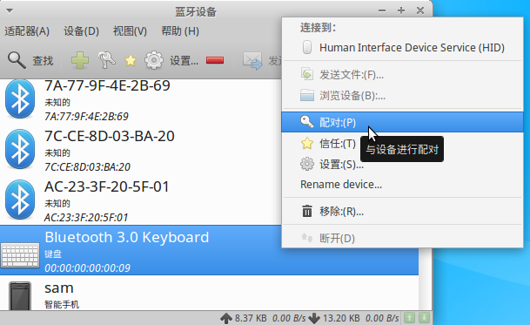



在键盘上输入红框内的密码，点击回车

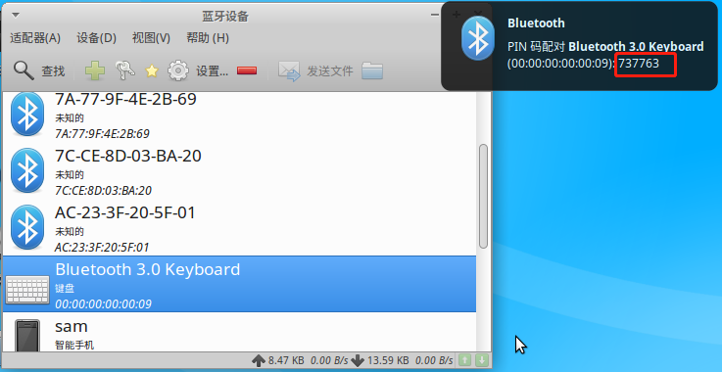



连接成功后会出现一把钥匙，如下图：

